6+
МБУК ВР «МЦБ» им. М. В. Наумова
Добровольский отдел

«Жемчужины природы»
ко дню заповедников и национальных парков
рекомендательный список

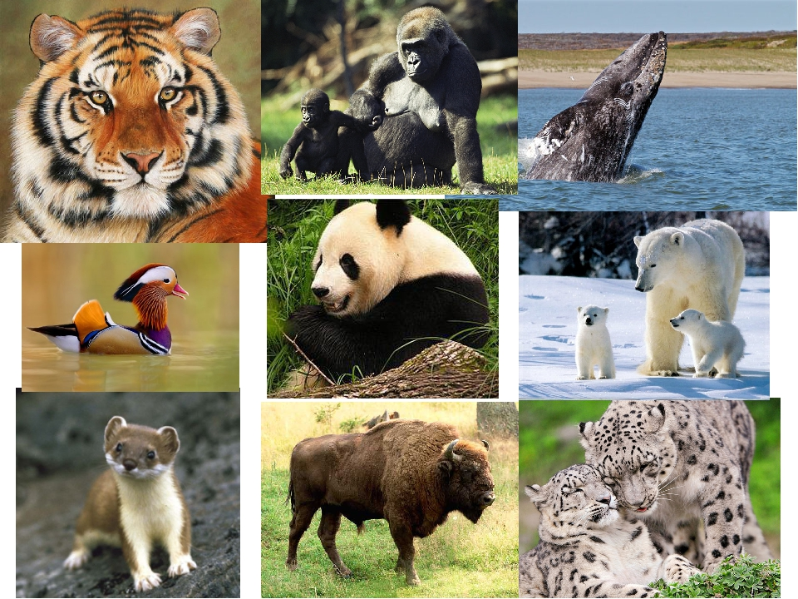

Подготовила:
ведущий библиотекарь
Добровольского отдела
Пенькова Е. Н.

п. Солнечный
2022г.

Ежегодно 11 января отмечается День заповедников и национальных парков. Это очень важный праздник, целью которого является напоминание о необходимости сохранения природы как на уровне государства, так и всего мира. Он посвящен природе России с ее неповторимой флорой и фауной, которая имеет большое значение как для нашей страны, так и для планеты в целом. Его проведение поддерживают многие экологические организации и движения. Территория Российской Федерации включает в себя около 100 заповедников и более 30 национальных парков. Это уголки, где господствует первозданная природа, поражающая разнообразием пейзажей и ландшафтов.

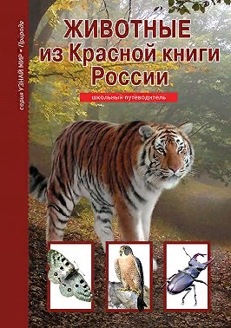
Юлия Дунаева Животные из Красной книги России. В книге представлена информация о животных, занесенных в Красную книгу России.

Зияудин Шахмарданов Животный мир Дагестана. В книге рассматриваются значение, систематические группы животного мира Дагестана, его распространение по отдельным ландшафтам, редкие виды животных, их многообразие.

Б. Кабельчук, И. Лысенко Экология, разведение и содержание пятнистого и благородного оленей в полувольных условиях в Ставропольском крае. Методические указания. Рассматриваются особенности биологии и экологии оленей пятнистого и благородного, обитающих в Ставропольском крае в полувольных условиях, приведены данные динамики численности животных, содержащихся в вольерах, даны практические рекомендации по их содержанию и разведению в вольерах.

Василий Песков Полное собрание сочинений. Том 16. В час высокой воды. В 16-м томе собрания сочинений обозревателя «Комсомольской правды» Василия Михайловича Пескова читатели вновь встретятся с заметками рубрики «Окно в природу», необычно рассказывающей о привычных и хорошо знакомых животных, живущих с нами рядом, и самых экзотичных обитателях планеты.

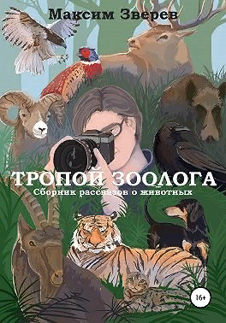
Максим Зверев Тропой зоолога. «Тропой зоолога» - это сборник рассказов писателя-натуралиста, учёного зоопсихолога - Максима Зверева. Каждый рассказ начинается с загадки, с которой зоолог столкнулся в дикой природе: откуда вдруг взялось кладбище архаров, как погиб последний тигр в Казахстане, могут ли домашние коты заменить охотничью собаку, победит ли фазан в кровавой схватке с ястребом, куда ведут маральи тропы?

Уважаемый читатель!
Все эти и многие другие книги ждут тебя в нашей библиотеке.

